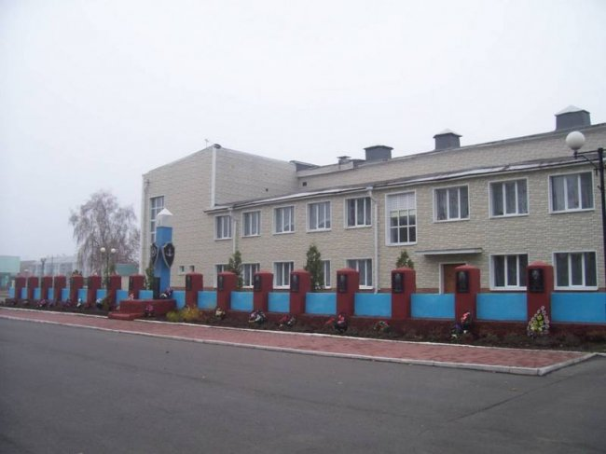

**Аллея Героев**

**Советского Союза**

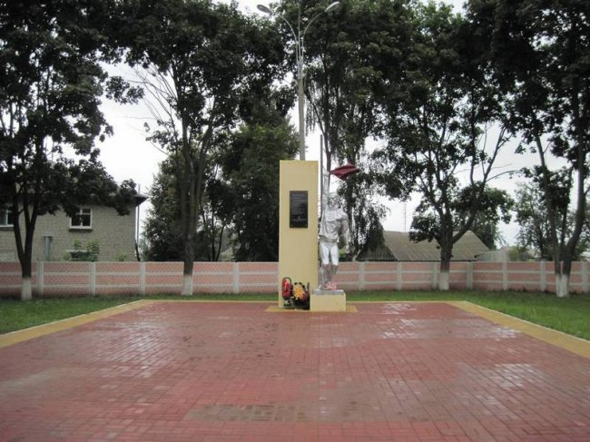

**Памятник руководителю подпольной комсомольской организации П. Г. Незымаеву**

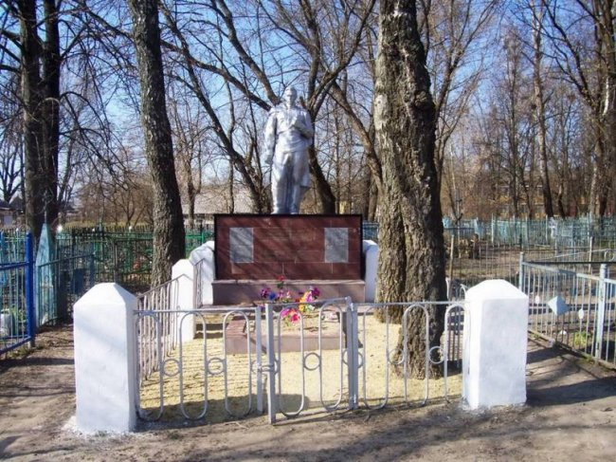

**Братская могила  советских воинов**

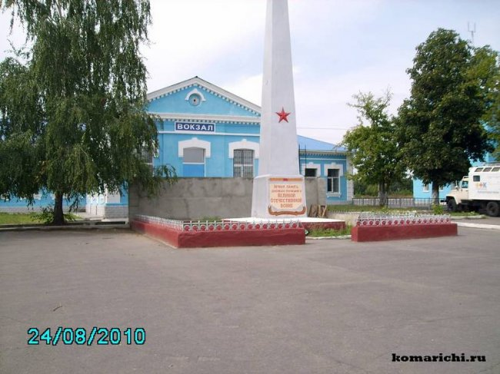

**Обелиск Славы, стена памяти**

**Комаричанам, погибшим  в  годы  ВОВ**

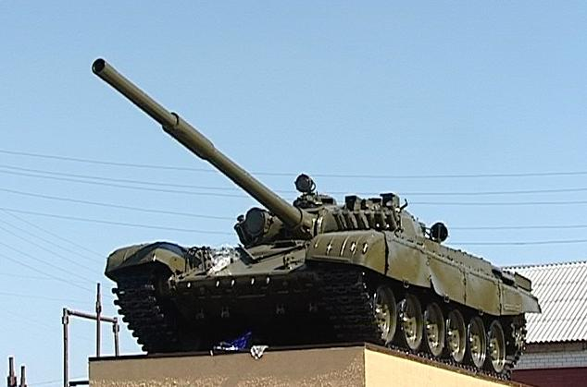

**Танк Т-72. Памятник землякам, погибших не только в Великой Отечественной, но и в Афганистане и Чечне.**

